МБОУ Карпиловская ООШ

Мастер-класс

«Приёмы формирования функциональной грамотности: глобальные   
компетенции»

Учитель: Пирожкова Галина Андреевна

2025г.

**Цель мастер-класса:** продемонстрировать использование заданий на уроках обществознания по формированию глобальных компетенций у обучающихся.

**Задачи:**

1. Сформировать умение оценивать ситуацию;
2. Определить выход из сложившейся ситуации;
3. Мыслить глобально, а действовать локально.

Весной 2019 г. в рамках инновационного проекта Министерства просвещения РФ «Мониторинг формирования и оценки функциональной грамотности» прошел федеральный мониторинг формирования и оценки сформированности различных компонентов функциональной грамотности более 10 тысяч учащихся 5-х и 7-х классов (5 493 и 5 189 человек соответственно) впервые выполняли задания по направлению «глобальные компетенции».[ФУНКЦИОНАЛЬНАЯ ГРАМОТНОСТЬ: ГЛОБАЛЬНЫЕ КОМПЕТЕНЦИИ. Отчет по результатам международного исследования PISA- 2018, Москва 2020. - С.4.]

Итак, сочетание знаний, умений, взглядов, отношений и ценностей, успешно применяемых при личном или виртуальном взаимодействии с людьми, которые принадлежат к другой культурной среде, и при участии отдельных лиц в решении глобальных проблем (т.е. в ситуациях, требующих от человека понимания проблем, которые не имеют национальных границ и оказывают влияние на жизнь нынешнего и будущих поколений).



Рисунок 7. – Определение «глобальные компетенции» [Основные подходы к оценке глобальных компетенций учащихся основной школы/Мониторинг формирования и оценки функциональной грамотности, C.2].

Глобальные компетенции рассматриваются как проявление функциональной грамотности и как важнейшая цель обучения.

Под глобальными компетенциями в исследовании PISA

понимаются способности:

критически рассматривать с различных точек зрения проблемы глобального характера и межкультурного взаимодействия;

осознавать, как культурные, религиозные, политические, расовые и иные различия влияют на восприятие, суждения и взгляды людей;

вступать в открытое, уважительное и эффективное взаимодействие с другими людьми на основе разделяемого всеми уважения к человеческому достоинству.

Глобальная компетентность (глобальные компетенции) — это специфический обособленный ценностно-интегративный компонент функциональной грамотности, имеющий собственное предметное содержание, ценностную основу и нацеленный на формирование универсальных навыков (soft skills). (Коваль, Дюкова, 2019)

Итак, глобальная компетенция - компонент функциональной грамотности, одна из ключевых компетенций, составляющих основу ориентации и успешного существования в современном социуме.

Предполагалось, что международное исследование качества образования определит (см. рисунок 8.):



Рисунок 8. – Основные вопросы в рамках международного исследования качества образования по глобальным компетенциям [Основные подходы к оценке глобальных компетенций учащихся основной школы/Мониторинг формирования и оценки функциональной грамотности, C.2].

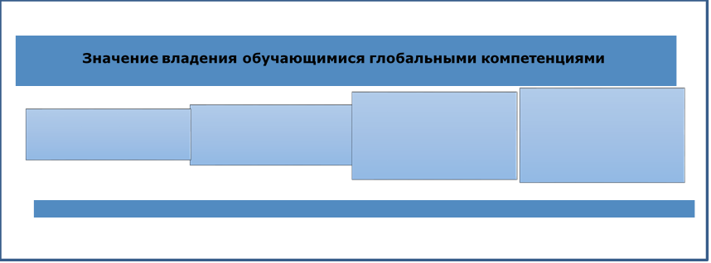

***Г.***

**Для поддержания Целей устойчивого развития**

**В.**

**Для эффективного и**

**ответственного использования медиаплатформ**

**Б.**

**Для процветания на изменяющемся рынке труда**

***А.***

**Для гармоничной жизни в многокультурном сообществе**

Рисунок 9. - Зачем обучающиеся должны овладеть глобальными компетенциями [Основные подходы к оценке глобальных компетенций учащихся основной школы/Мониторинг формирования и оценки функциональной грамотности, C.3].

Пояснения к рисунку 9:

А. В последние десятилетия резко выросла мобильность людей, возросло культурное разнообразие различных сообществ и возникли новые формы идентичности на национальном, региональном, муниципальном, местном уровнях, следовательно, образование может научить молодых людей взаимодействию в многокультурных сообществах и противостоянию культурным предрассудкам и стереотипам.

Б. Профессиональный успех в XXI веке всё больше требует применения междисциплинарных знаний и взаимодействия с людьми, которые имеют иные взгляды или говорят на другом языке. Ключом к успеху являются эффективное

общение и адекватное поведение в мультикультурных командах. Современные работодатели стремятся привлечь сотрудников, которые легко адаптируются и могут применить и трансформировать свои навыки и знания в новых условиях, и, ценят тех, кто способен ориентироваться в сложной динамике глобализации, кто открыт для людей из разных культур, кто завоевывает доверие в мультикультурных командах, кто проявляет уважение к другим людям.

В. За последние годы возросло влияние сферы информационных и коммуникационных технологий на мировоззрение и образ жизни молодежи: социальные сети, онлайн-сообщества и интерактивные технологии предоставляют беспрецедентный объем информации, расширяют круг общения молодых людей. Возникают новые формы обучения, в которых обучающиеся обладают все большей автономией в образовательном процессе. Однако доступ к неограниченному количеству информации часто сопровождается недостаточной медийной грамотностью, в результате чего на молодых людей легко влияют пристрастные, предвзятые или «фейковые» новости. Развитие у учащихся навыков межкультурного общения может помочь им избежать рисков, лучше понять мир, в котором они живут, и ответственно выразить своё мнение в Интернете.

Г. Международное исследование опирается на идеи глобального гражданства и субъектности гражданина в области глобальных проблем.

А.Идея глобального гражданства –

это этическое представление о том, что Земля – общий дом человечества, судьба которого зависит от усилий каждого в области коллективного благополучия и устойчивого развития

Б.Идея субъектности отражает осознанное принятие гражданином ответственности за развитие международного сообщества.

**А.Идея глобального гражданства** –

это этическое представление о том, что Земля – общий дом человечества, судьба которого зависит от усилий каждого в области коллективного благополучия и устойчивого развития

**Б.Идея субъектности** отражает осознанное принятие гражданином ответственности за развитие международного сообщества.

Рисунок 10. – Главные идеи для поддержания Целей устойчивого развития в рамках формирования глобальных компетенций [Основные подходы к оценке глобальных компетенций учащихся основной школы/Мониторинг формирования и оценки функциональной грамотности C.3].

Образование для жизни во взаимосвязанном мире должно в конечном итоге способствовать формированию новых поколений граждан, которые осознают глобальные проблемы и могут содействовать обеспечению устойчивости и коллективного благополучия.

Итак, в соответствии с Целью устойчивого развития ООН в области образования, к 2030 году все учащиеся должны приобрести знания и навыки, необходимые для содействия устойчивому развитию (см. рисунок 11). Выделяют следующие особенности глобальной компетентности:



Рисунок 11. - Особенности глобальной компетентности.

Практическая работа 2: Представьте в виде структурно-логической схемы категорию - функциональная грамотность: понятие, структура, компоненты, уровни и особенности формирования (представить на сервисе интерактивной онлайн доски Padlet). На основе составленной схемы проанализируйте возможности реализацию формирования глобальной компетенции в рамках своего предмета.

Практическое задание 3. Ответьте на вопрос: каким образом соотносится глобальная компетенция как компонент функциональной грамотности с идеологией ФГОС.

И сегодня на примере заданий по обществознанию мы рассмотрим, как можно развивать мыслительные навыки при решении глобальных экологических проблем современности.

Для этого мы должны разделиться на четыре группы ( каждый участник выбирает свой цвет). Каждой группе предлагается задание. Приложение 1.

**Задание № 1 «Понимание проблемы и её решение».**

**Задание № 2. «Определение экологической проблемы».**

**Задание № 3. «Формирование семейных ценностей и роль семьи в жизни общества». Задание № 4. «Умение аргументировать и критически оценивать социальную информацию из адаптированных источников».**

**Приложение 1**

**Задание № 1 «Понимание проблемы и её решение».**

Рассмотрите фотографии.

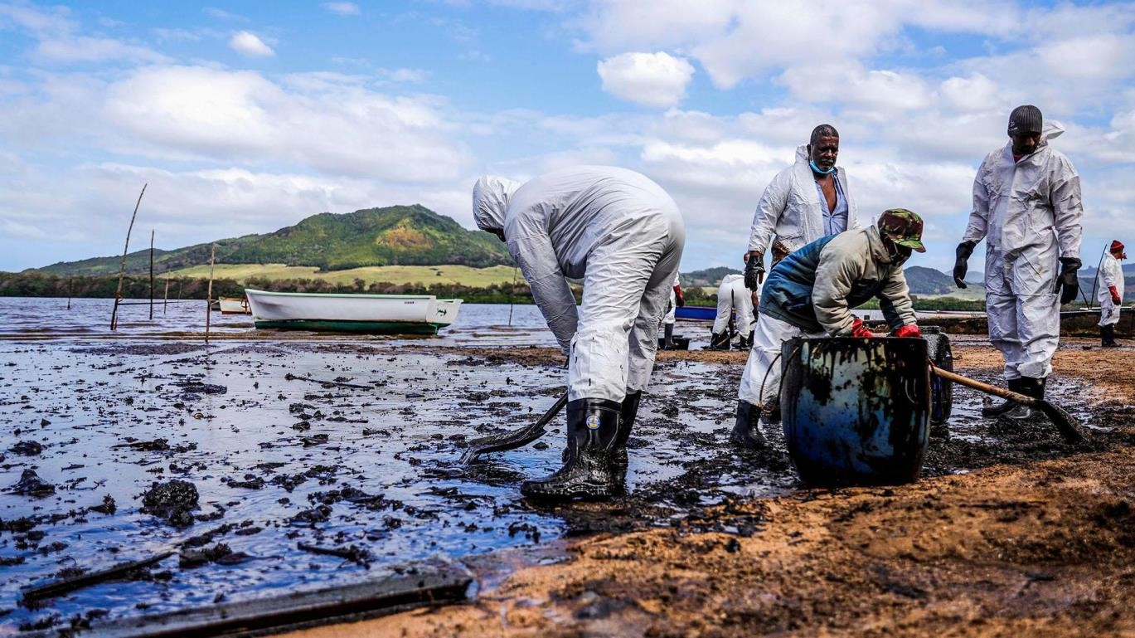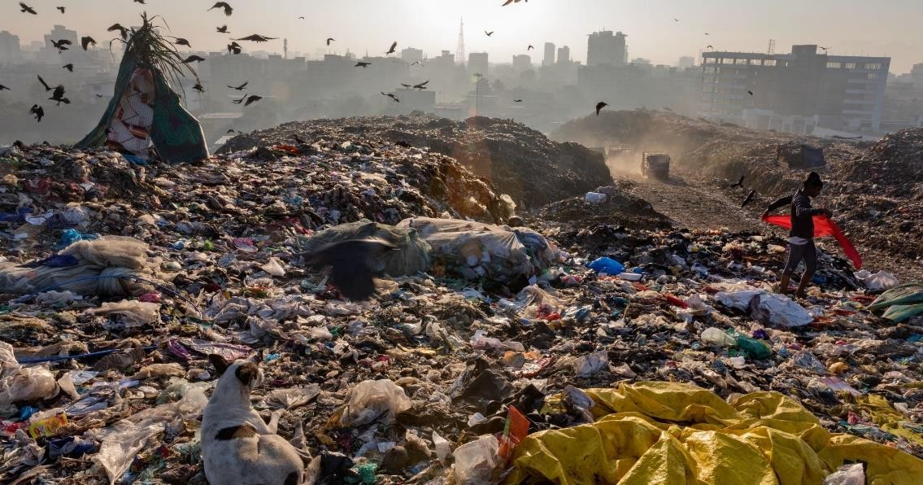

Вопросы:

1. Какая деятельность человека приводит к таким последствиям?
2. Какую опасность они представляют для человека и природы?
3. Какие экологические проблемы наиболее важны для данного региона?
4. Если бы у вас была возможность участвовать в решении глобальных проблем данного населённого пункта, с чего бы вы хотели начать? Почему?
5. Представьте, что вам поручили написать закон «Об экологической безопасности

данного населенного пункта». На решение, каких проблем он был бы нацелен в первую очередь?

**Приложение 1**

**Задание № 2. «Определение экологической проблемы**

Рассмотрите фотографию.

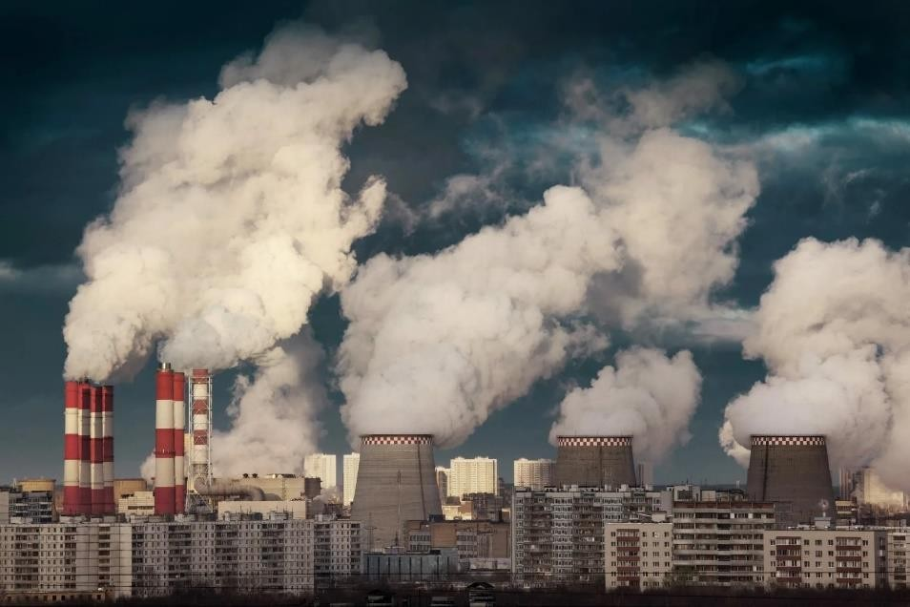

Вопросы:

1. К какой группы глобальных экологических проблем может быть использовано данное изображение? Дайте обобщенное, а неконкретное название проблеме.
2. Объясните, почему её относят к глобальным экологическим проблемам.
3. Какая мера, по вашему мнению, будет способствовать решению данной проблемы?
4. Какие еще проблемы относят к этой группе глобальных проблем? Назовите любые две проблемы и аргументируйте свой ответ.

**Задание № 3.** «**Формирование семейных ценностей и роль семьи в жизни общества»**

На уроках обществознания вы узнали о разных типах семей. Первый тип называется патриархальным. В таких семьях жёстко закреплены семейные обязанности, глава семьи – мужчина, который обеспечивает семейное благополучие и пополняет бюджет, а мнение детей по разным вопросам семейной жизни не спрашивают. Второй тип семьи с противоположными признаками принято называть демократическим.

Определяете, какие из приведённых ниже фактов из жизни семьи Гордеевых характерны только для семьи демократического типа?

**Выберите все верные факты. Поставьте «+» около каждого выбранного факта.**

1. В семье принято совместно отмечать важные семейные события и праздники
2. В семье Гордеевых двое детей – Артём и Вера
3. Мама Артёма – врач, а папа работает в научно – исследовательском институте
4. Родители Артёма зарабатывают примерно одинаково
5. Маме приходится задерживаться на работе, и тогда ужин готовит папа
6. Все Гордеевы обсуждали, как потратить премию отца: купить новые туфли маме или заменить люстру в общей комнате.

Аргументируйте свои ответы.

**Задание № 4**. «**Умение аргументировать и критически оценивать социальную информацию из адаптированных источников»**

Учёные опросили 25-летних и 55-летних граждан страны Z.

Им задавали вопрос: «Как Вы считаете, чья обязанность вести домашнее хозяйство?» Результаты опросов (в% от числа отвечавших) приведены на диаграмме.

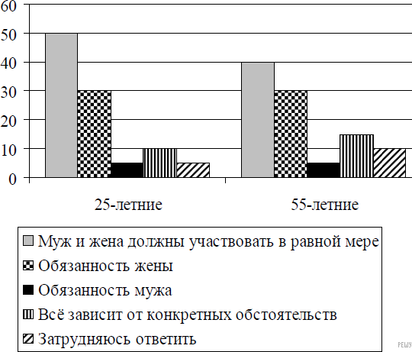

Сформулируйте по одному выводу:

а) о сходстве и б) о различии в позициях групп опрошенных. Выскажите предположение о том, чем объясняется:

а) сходство; б) различие.